义乌市阳光采购服务平台
交易服务缴纳操作手册

目 录
1.系统登录 2
2.招采项目交易服务服务费 3
3.简易采购交易服务费 6
4.框架协议二阶段交易服务费 9

1.系统登录
- 打开义乌市阳光采购服务平台，右侧导航栏点击进入登入页面，登录方式有两种种：用户登录、CA登录、扫码登入。
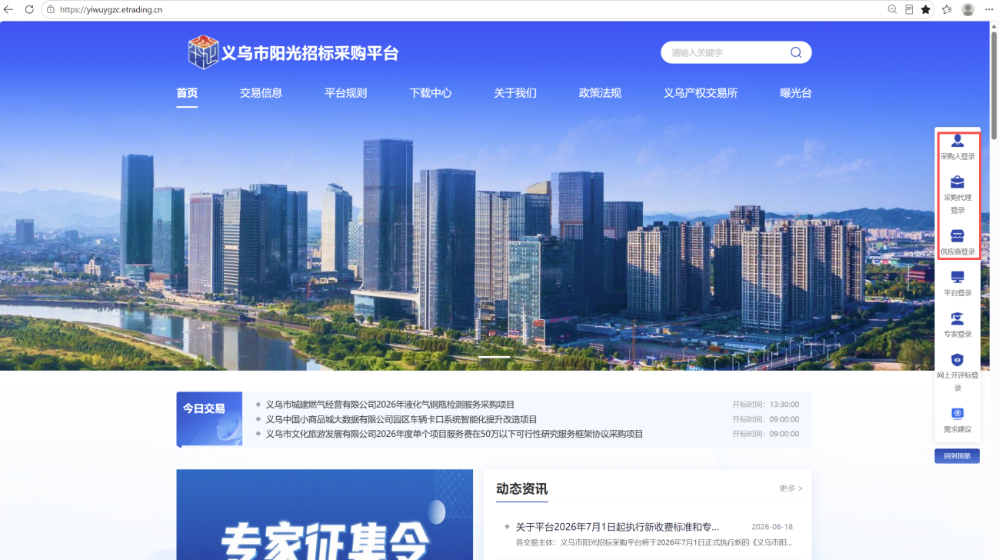
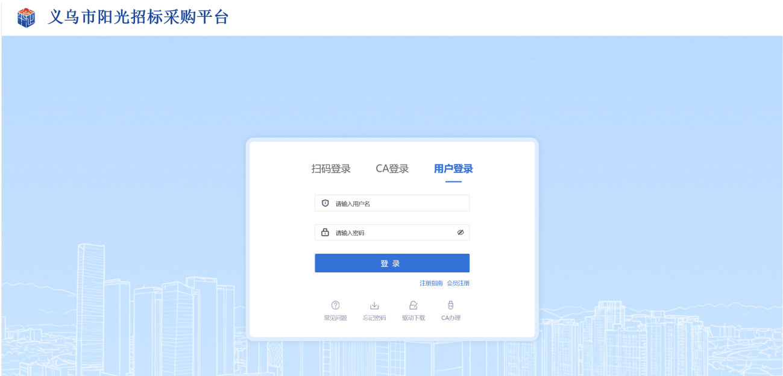
2、登录交易平台，选择主体类型—投标人，进行登陆，这里也可以返回登陆界面。
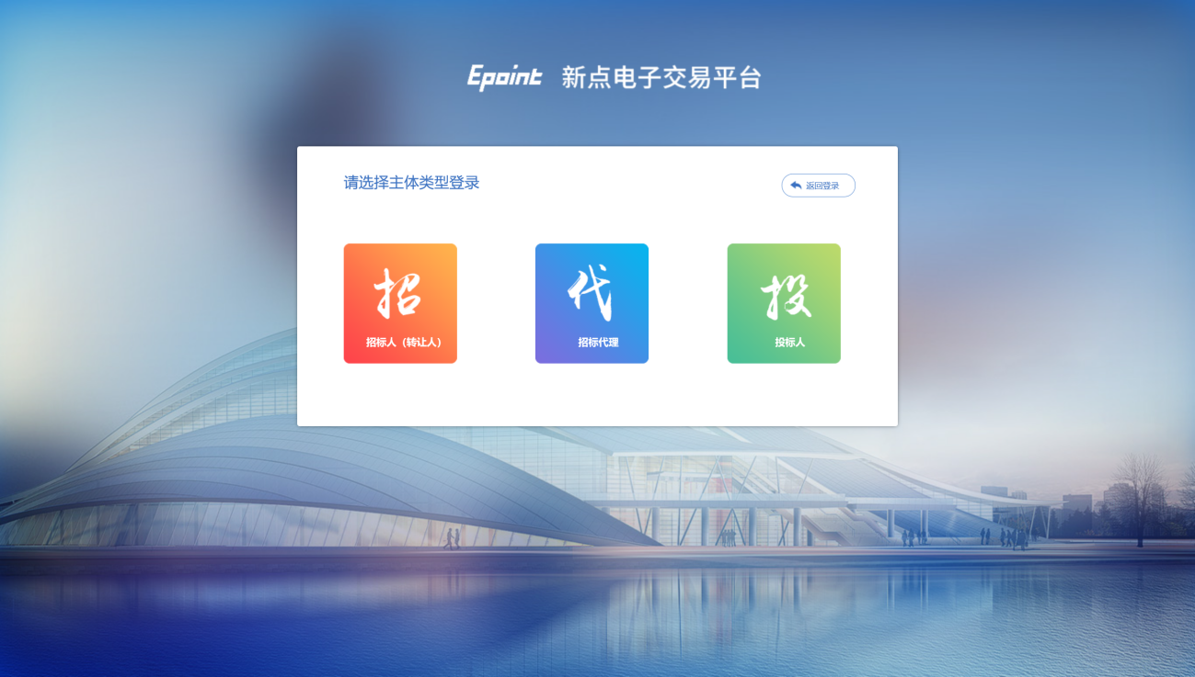

2.招采项目交易服务服务费
前置条件：招采项目投标单位已经中标
功能说明：中标单位缴纳交易服务费
操作步骤：
- 登录系统，点击“我的项目”模块，找到对应项目，进入项目流程
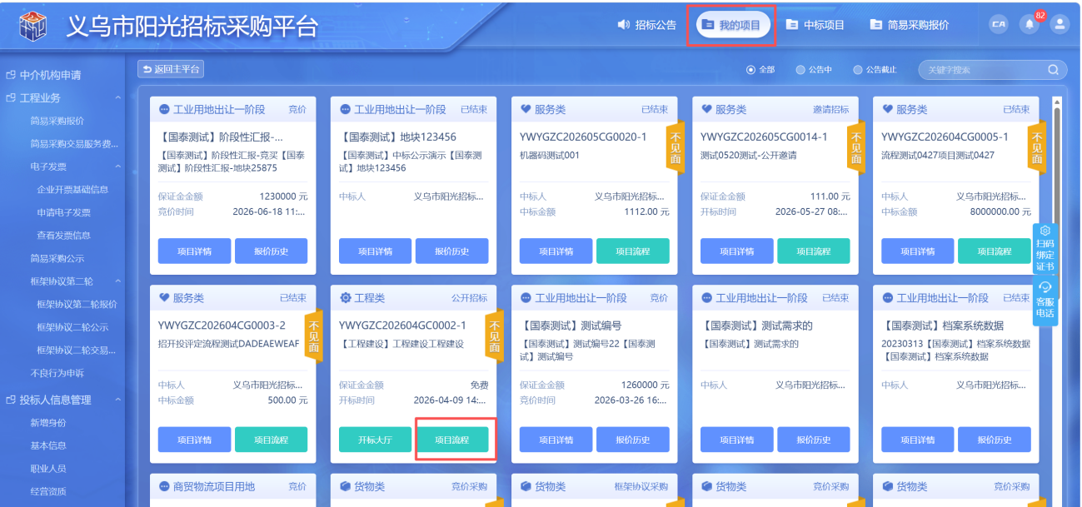
- 点击交易服务费缴纳，进入交易服务缴纳页面。
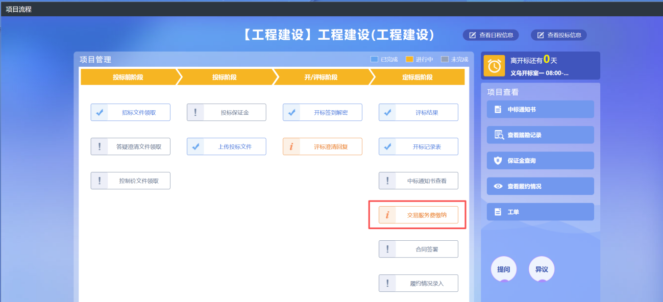

3.先完成“开票信息”的信息填写，填写完成后点击“生成子账号”。
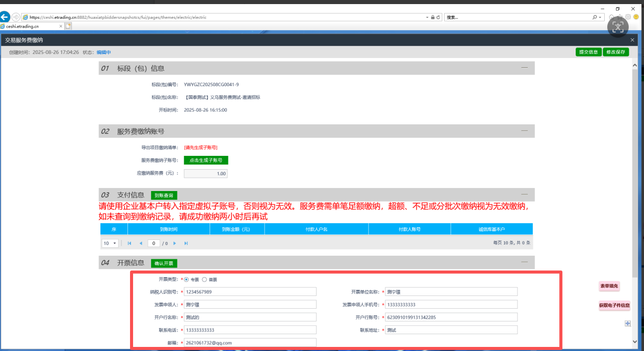
4.子账号转账须时：转账信息中的户名、开户行、子账号需准确对应，任一信息不符，转账资金会自动原路退回。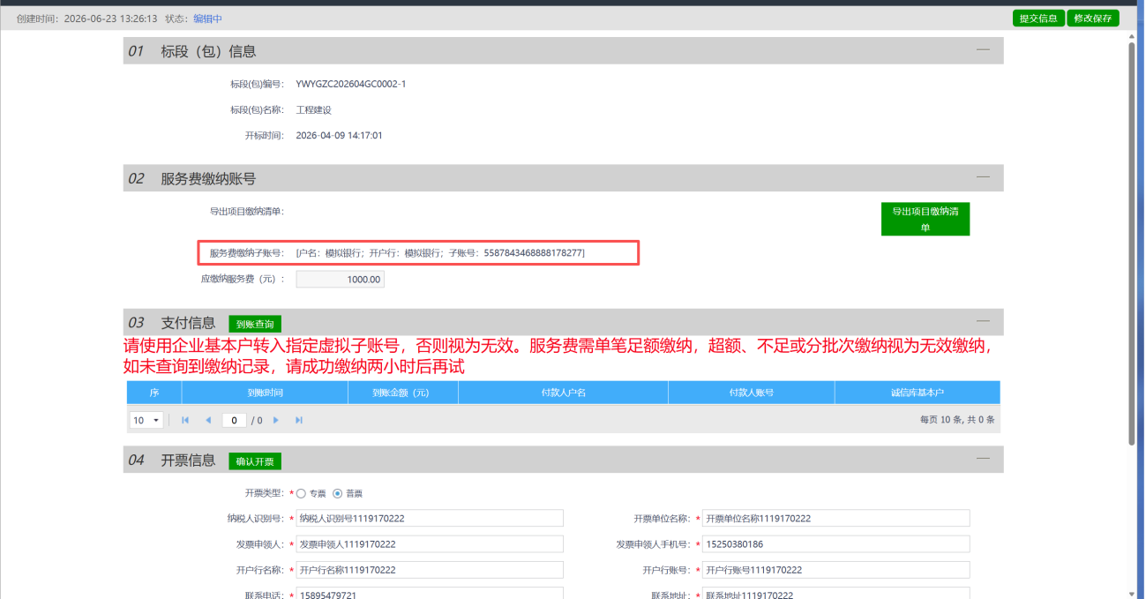
5.点击到账查询，确认缴费成功即可。注意：付款人账号和诚信库基本户账号不符时，请到基本信息页面更新银行卡号为付款人账号。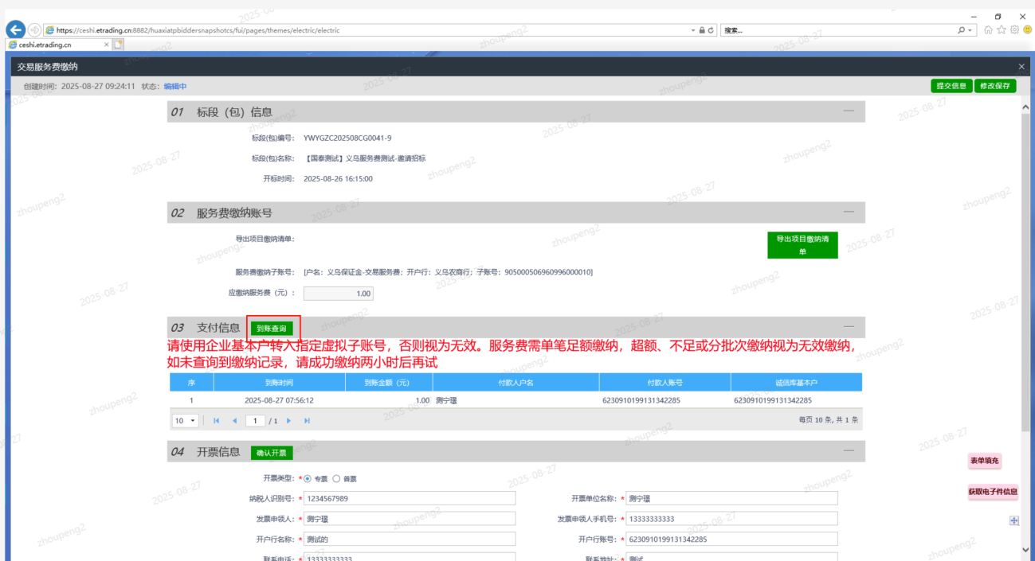
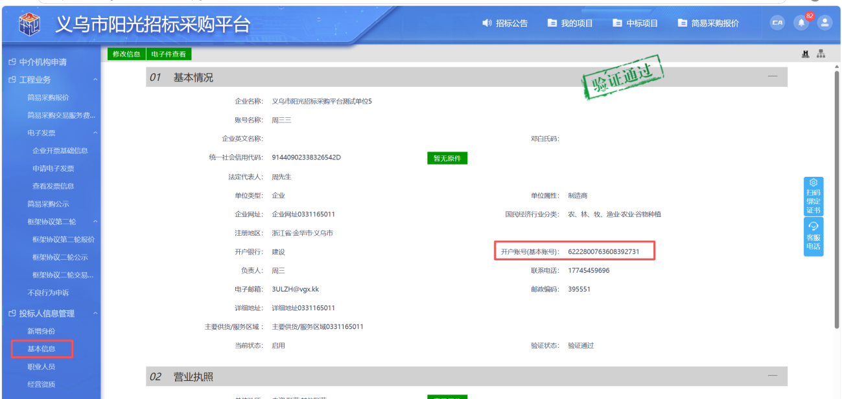
6.查询到账成功后，点击右上角“确认提交”，完成缴费操作
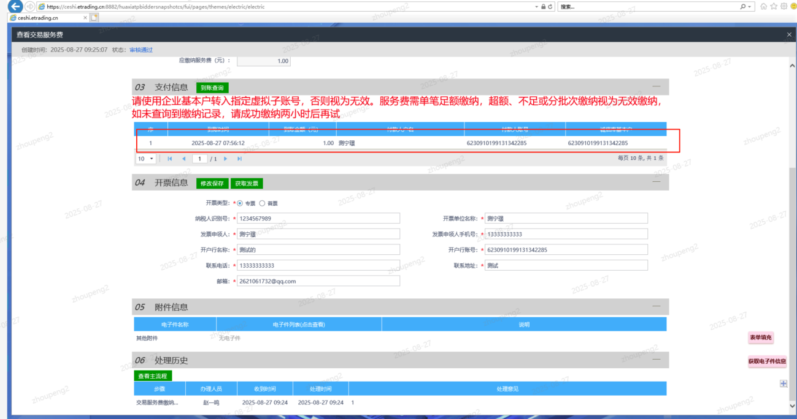

3.简易采购交易服务费
前置条件：简易采购项目投标单位已经中标
功能说明：中标单位缴纳交易服务费
操作步骤：
1.登录系统，左侧点击“简易采购”模块，找到对应项目，进入项目流程
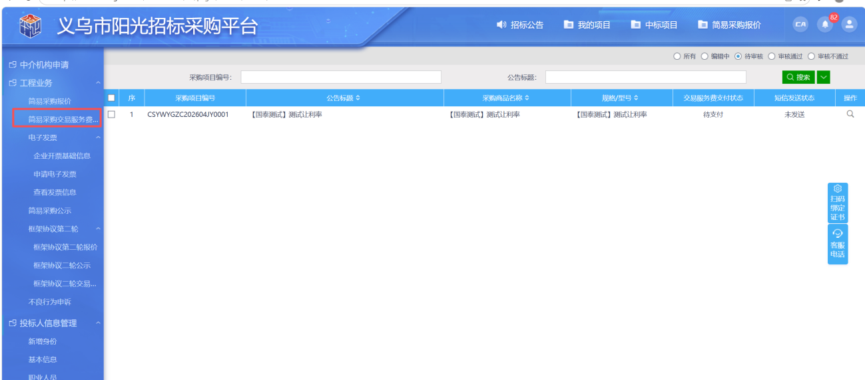
- 点击交易服务费缴纳，进入交易服务缴纳页面。
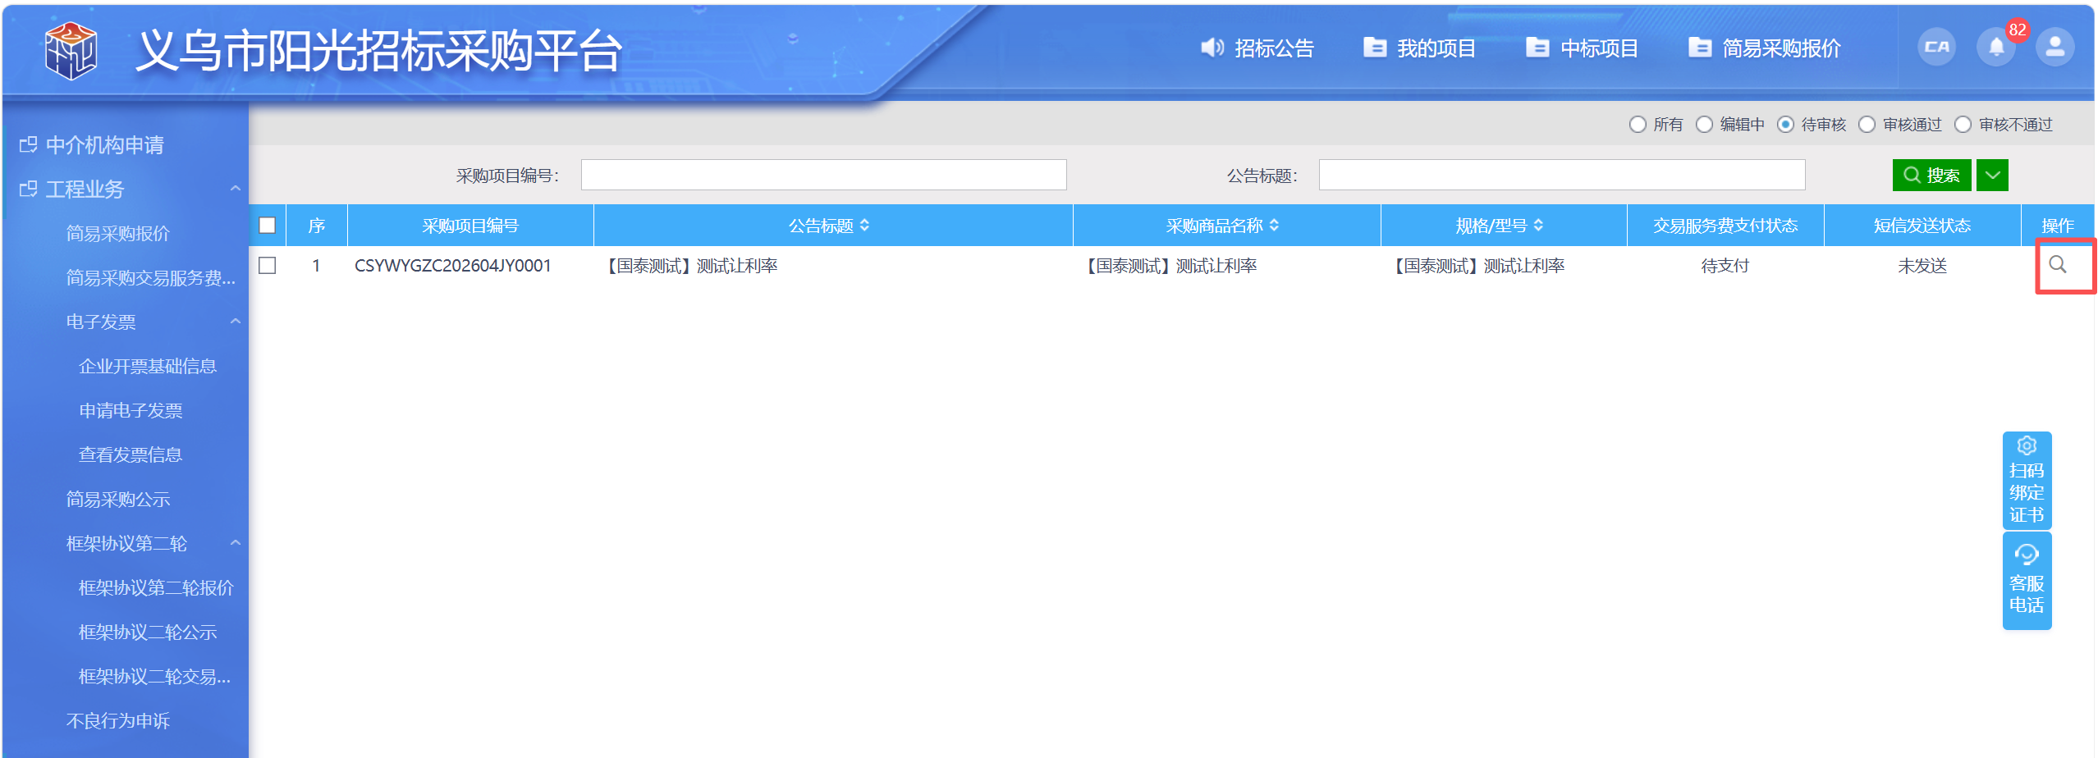

3.先完成“开票信息”的信息填写，填写完成后点击“生成子账号”。
4.子账号转账须时：转账信息中的户名、开户行、子账号需准确对应，任一信息不符，转账资金会自动原路退回。
5.点击到账查询，确认缴费成功即可。注意：付款人账号和诚信库基本户账号不符时，请到基本信息页面更新银行卡号为付款人账号。
6.查询到账成功后，点击右上角“确认提交”，完成缴费操作

4.框架协议二阶段交易服务费
前置条件：框架协议二阶段项目投标单位已经中标
功能说明：中标单位缴纳交易服务费
操作步骤：
1.登录系统，左侧点击“简易采购”模块，找到对应项目，进入项目流程
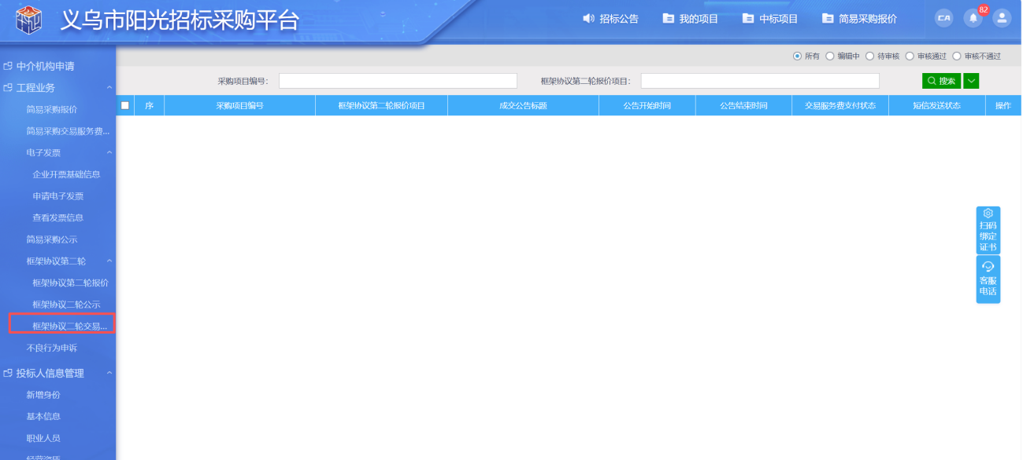
- 点击交易服务费缴纳，进入交易服务缴纳页面。

3.先完成“开票信息”的信息填写，填写完成后点击“生成子账号”。
4.子账号转账须时：转账信息中的户名、开户行、子账号需准确对应，任一信息不符，转账资金会自动原路退回。
5.点击到账查询，确认缴费成功即可。注意：付款人账号和诚信库基本户账号不符时，请到基本信息页面更新银行卡号为付款人账号。
6.查询到账成功后，点击右上角“确认提交”，完成缴费操作

